#1.

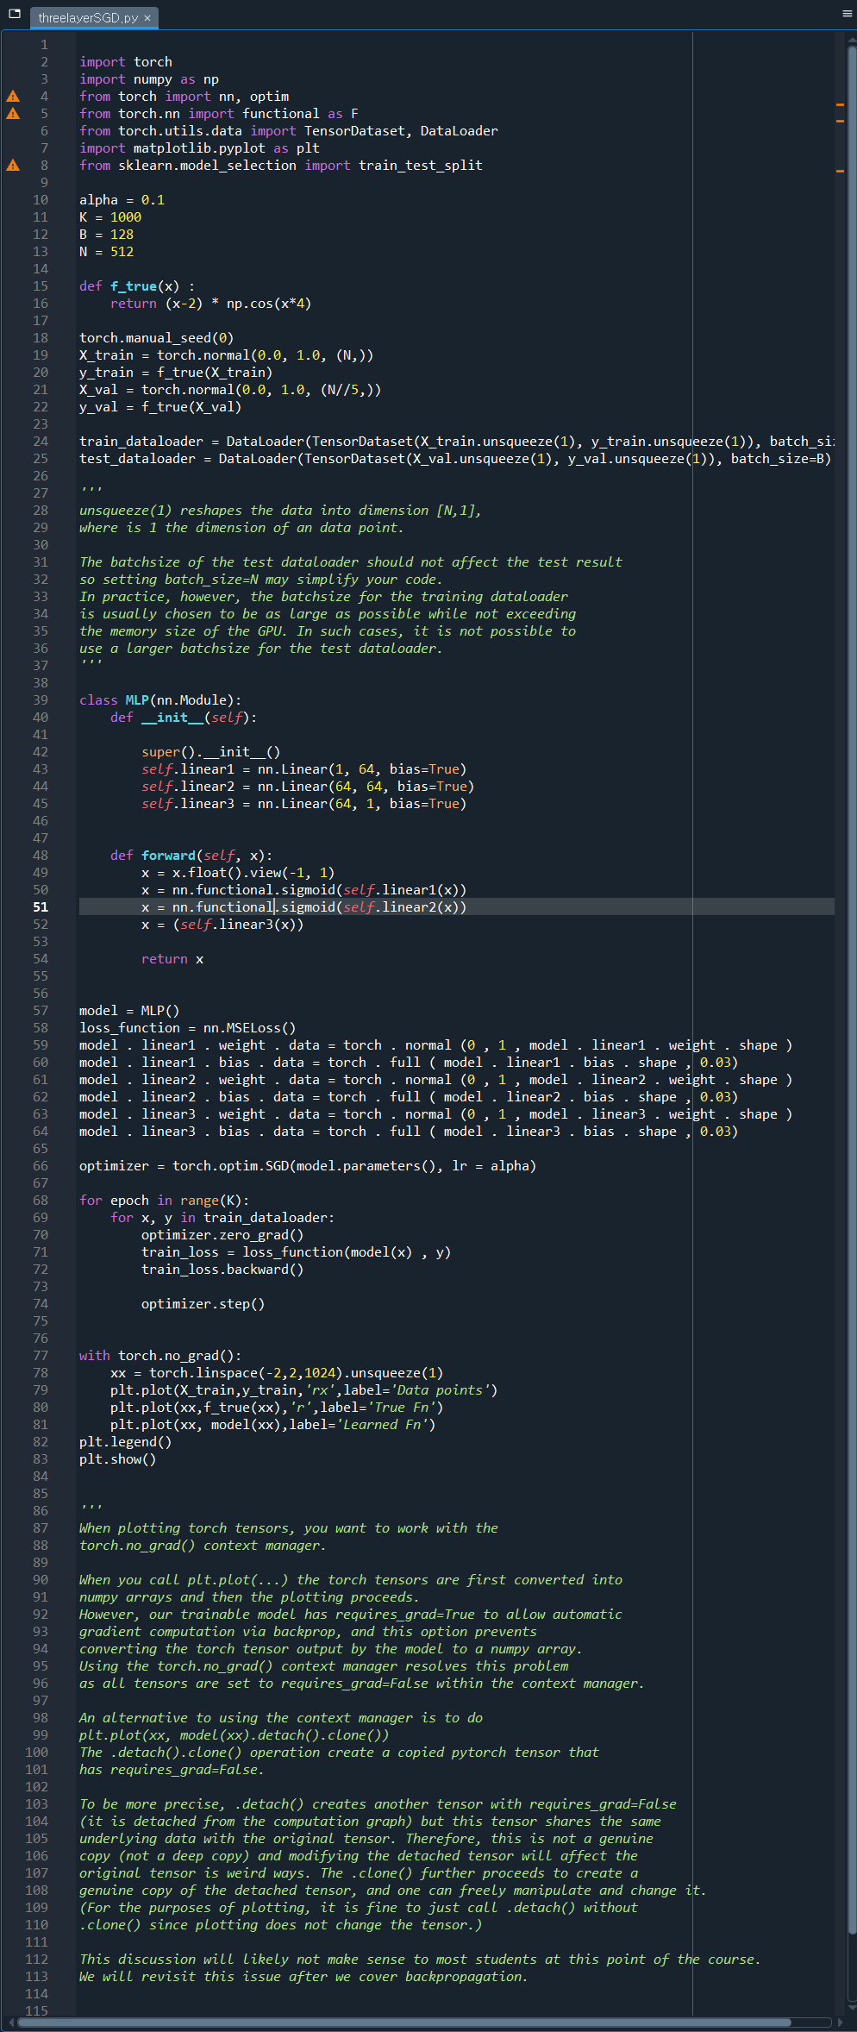

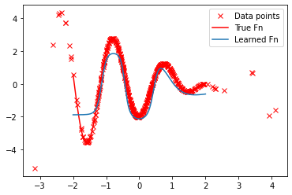

Pytorch로 training을 해보면 위와 같은 결과를 얻을 수 있다.

#2.

먼저 parameter의 개수를 계산해보자. 일단,

$64×1+64×64+64×1$ 개의 parameter가 존재하며, bias를 추가로 계산해보면

$64+64+1$ 개가 추가로 존재함을 알 수 있다.

이는 총 4353개이다. (p>N!)

Y -train 에 noise 를 추가하고 동일한 실험을 반복하였다. 코드와 결과는 다음과 같았다. 실험 결과, 그래프의 개형이 비슷하게 나타났고, outlier 점에 의한 overfitting 현상도 오히려 감소한 것과 같은 모습이 보여졌다.

